ČETRTEK, 7. 5. 2020

TJA 8 (skupina Ahačič: Anan, Ana, Matic, Gaj, Ermin, Kristjan, Anja, Ema, Matija, Jaka, Eldar, Anel)

Preglej rešitve nalog. Če si imel(a) z reševanjem težave, mi piši.

DZ str. 99,100/5ab
Po smislu glede na primer, ki je že rešen.

DZ str. 100/6
I have to … = Jaz moram … (obveza)
I don't have to = I needn't … = Ni mi treba …
DZ str. 101/8
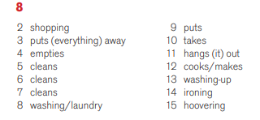
DZ str. 103/11
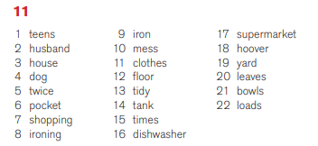
DZ str. 133/1
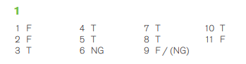
Današnja ura je namenjena ponoviti besedišča za pohištvo in opremo.
Naloge boste reševali v delovnem zvezku.

DZ str. 103/12

DZ str. 105/14
1. Prevedi besede, ki jih ne razumeš (www.pons.si ). Prevode napiši pole besed.
2. Reši nalogo (prostore in pohištvo/opremo, ki spadajo skupaj lahko pobarvaš z isto barvo ali označiš z isto številko):
npr:
SITTING ROOM (dnevna soba) označiš s številko 1 in vso opremo/pohištvo, ki sodi v ta prostor, označiš s številko 1.
ali
SITTING ROOM (dnevna soba) pobarvaš modro in vso opremo/pohištvo, ki sodi v ta prostor, pobarvaš z modro.

DZ str. 105/15

DZ str. 106/16
Naloga za radovedne:
DZ str. 104/13

